Министерство науки и высшего образования РФ
Федеральное государственное бюджетное образовательное учреждение высшего образования
«Ижевский государственный технический университет
имени М.Т. Калашникова»
(ИжГТУ имени М.Т. Калашникова)
Факультет «Математика и естественные науки»
Кафедра «Прикладная математика и информационные технологии»

Лабораторная работа № 1
по курсу «Базы данных»
Тема: “ Информационная система телеграмм бота”

Направление подготовки 01.03.04 «Прикладная математика»
Профиль – «Прикладной анализ данных и искусственный интеллект»

Проверил
д.т.н., профессор С. А. Королёв

Выполнил
бакалавр группы Б23-183-1 Д. А. Ожгихин

Ижевск – 2025
Цель работы: Получение навыков анализа предметной области и разработки структуры базы данных.

Задание на лабораторную работу
- Для выбранной ПО провести анализ информационных объектов и связей между ними.
- Составить концептуальную модель ПО и изобразить ее в виде ER–диаграммы.
- Определить атрибуты информационных объектов. Составить логическую модель БД.
- Определить первичные и внешние ключи в таблицах и типы связей между таблицами.
- Исследовать структуру БД на удовлетворение требований нормализации.

Ход работы
- Разработка концептуальной модели предметной области
Описание предметной области
Информационная система телеграм-бота для учета пользователей и их премиум-статусов Телеграм-бот используется как сервис для взаимодействия с пользователями. Каждый пользователь имеет уникальный идентификатор (Telegram ID), дату регистрации в системе и админ-статус, чтобы уметь в режиме реального времени корректировать некоторые данные в случае поломки какого-то из сервисов Бот поддерживает как обычных пользователей, так и пользователей с премиум-доступом. Премиум открывает дополнительную функцию, такую, как получение постов с пометкой "для пользователей с подпиской"
Премиум подписка может быть оформлена на разные сроки (неделя, месяц, год). У каждой подписки есть дата начала, дата окончания, статус (активна/истекла/заморожена). Возможно продление подписки. Оплата премиума производится через встроенные платежные системы (например, банковская карта). Каждая транзакция фиксируется в системе с указанием даты, суммы и способа оплаты. Для маркетинговых и аналитических целей ведётся статистика активности пользователей: количество запущенных команд, частота использования бота, отзывы о качестве сервиса. Отзывы могут быть как положительные, так и содержать жалобы. Также администраторы бота могут управлять пользователями (блокировать, выдавать бонусный премиум), следить за финансовыми потоками и формировать отчёты о доходах. Таким образом, система должна учитывать пользователей, их премиум

Разработка концептуальной модели:
На основании изучения предметной области выделим следующие сущности: Студент, Группа, Преподаватель, Кафедра, Дисциплина, Учебный план, Нагрузка, Успеваемость.
- Бот имеет пользователя
- Пользователь проявляет активность
- Пользователь оставляет отзыв
- Пользователь имеет премиум-статус
Концептуальная модель графически представляется в виде ER–диаграммы, узлами которой являются сущности, ветвями – связи (рисунок 1).
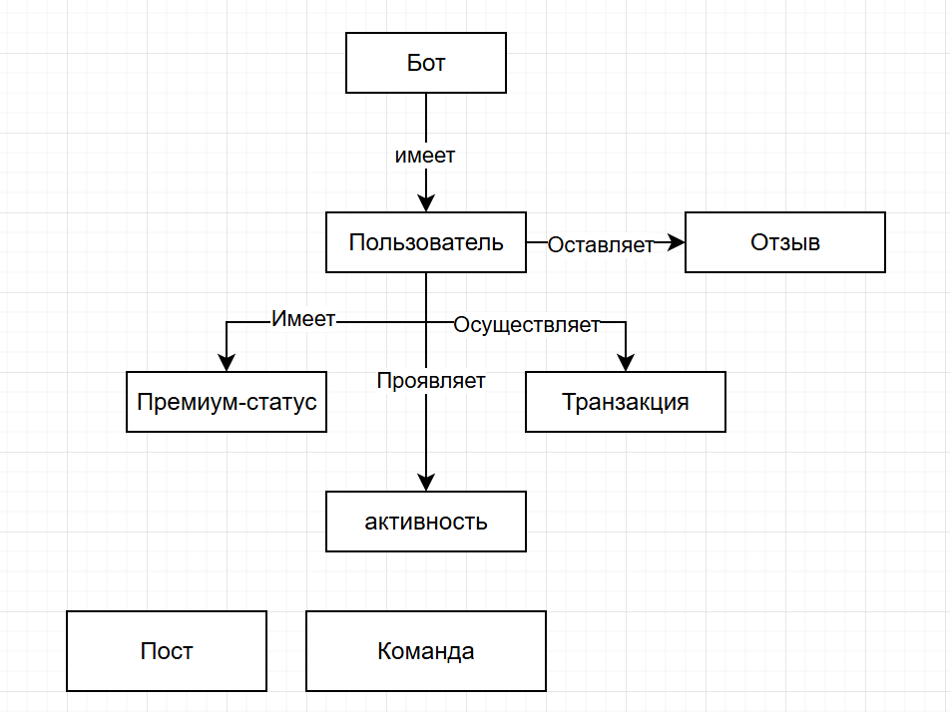
Рисунок 1. ER-диаграмма

Разработка логической модели БД:
Для уточнения структуры разрабатываемой БД определим атрибуты сущностей, информацию о которых необходимо хранить.
Пользователи (User)
- ID пользователя (PK)
- Telegram ID
- Дата регистрации
- Статус (активен/заблокирован)
- Админ-статус (да/нет)
Премиум (PremiumSubscription)
- ID подписки (PK)
- ID пользователя (FK)
- Дата начала
- Дата окончания
- Статус (активна/истекла/заморожена)
- Тип подписки (неделя/месяц/год/бонус)
Транзакции (Transaction)
- ID транзакции (PK)
- ID пользователя (FK)
- Дата транзакции
- Сумма
- Валюта
- Способ оплаты (банковская карта и т.п.)
- Статус транзакции (успешно/неудачно/в обработке)
Активность (Activity)
- ID активности (PK)
- ID пользователя (FK)
- Команда
- Дата и время (timestamp)
- Количество выполнений (опционально)
Команды (Command text)
- ID команды (PK)
- Название команды
- Текст команды
Отзывы (Feedback)
- ID отзыва (PK)
- ID пользователя (FK)
- Текст отзыва
- Оценка (1–5)
- Дата отзыва
Посты (Post)
- ID поста (PK)
- Telegram post ID в приватной группе
- Telegram post ID в общей группе
- Признак «для премиум» (да/нет)

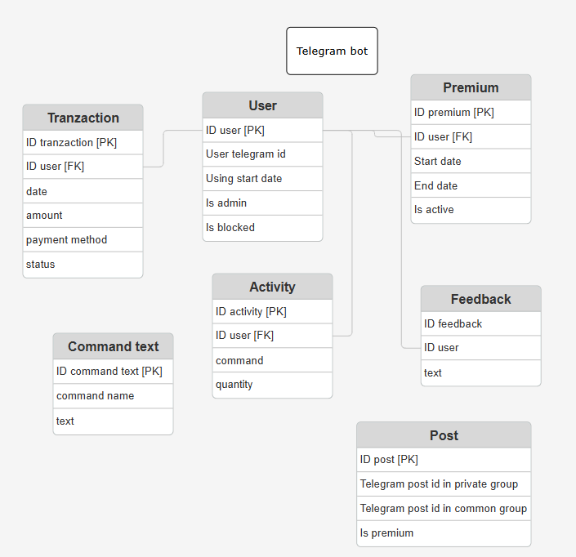
Рисунок 2. Логическая модель БД

Нормализация БД

Исследуем структуру БД на удовлетворение требованиям нормализации.
Все отношения в БД находятся в 1НФ, так как атрибуты содержат только скалярные (атомарные) значения.
Примеры неправильного соответствия 1НФ:
- Использование списков в атрибутах (Например, если бы в сущности User был атрибут Activity)
- Запись данных в форме, которая не применяется при использовании (Например, хранение ФИО, когда мы используем лишь фамилию)
Все отношения БД находятся во 2НФ, так как они находятся в 1НФ и нет неключевых атрибутов, зависящих от части сложного ключа. Для отношений с простым первичным ключом требование 2НФ выполняется автоматически. Требование 2НФ обеспечивается также тем, что каждое отношение соответствует только одному объекту предметной области и ключ однозначно определяет всю совокупность характеристик объекта.
Примеры неправильного соответствия 2НФ:
- Перегрузка сущности лишними элементами (Например, сущность «Пользователь_активность», которую надо декомпозировать, чтобы та соответствовала 3НФ)
Отношения БД удовлетворяют требованиям 3НФ, так как все отношения находится во 2НФ и неключевые атрибуты взаимно независимы.
Примеры неправильного соответствия 3НФ:
- Имеется атрибут, зависимый от другого атрибута внутри той-же сущности (Например, сущность «Студенты», в которой имеются Номер_курса и Имя_преподавателя. Второй атрибут зависим от первого, что не соответствует 3НФ)

Вывод: в ходе проделанной работы была описана предметная область, составлена ER-диаграмма и логическая модель базы данных по заданной теме. Также была произведена нормализация структуры базы данных.

